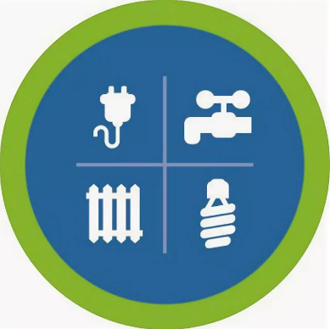
Информационная памятка
(сведения о составе ежемесячной платы за помещение и (или) коммунальные услуги

Для нанимателя по договору социального найма

или договору найма плата за жилое помещение и коммунальные услуги жилого помещения государственного или муниципального жилищного фонда, включает в себя:
1) плату за пользование жилым помещением (плата за наем);
2) плату за содержание жилого помещения, включающую в себя плату за услуги, работы по управлению многоквартирным домом, за содержание и текущий ремонт общего имущества в многоквартирном доме, а также за холодную воду, горячую воду, электрическую энергию, потребляемые при использовании и содержании общего имущества в многоквартирном доме, за отведение сточных вод в целях содержания общего имущества в многоквартирном доме (далее также - коммунальные ресурсы, потребляемые при использовании и содержании общего имущества в многоквартирном доме). Капитальный ремонт общего имущества в многоквартирном доме проводится за счет собственника жилищного фонда;
3) плату за коммунальные услуги.
1.1. Плата за жилое помещение и коммунальные услуги для нанимателя жилого помещения по договору найма жилого помещения жилищного фонда социального использования включает в себя:
1) плату за наем жилого помещения, устанавливаемую в соответствии со статьей 156.1 настоящего Кодекса;
2) плату за коммунальные услуги.

Для собственника
плата за жилое помещение и коммунальные услуги помещения в многоквартирном доме включает в себя:
1) плату за содержание жилого помещения, включающую в себя плату за услуги, работы по управлению многоквартирным домом, за содержание и текущий ремонт общего имущества в многоквартирном доме, за коммунальные ресурсы, потребляемые при использовании и содержании общего имущества в многоквартирном доме;
2) взнос на капитальный ремонт;
3) плату за коммунальные услуги.

Плата за коммунальные услуги включает в себя:
плату за холодную воду, горячую воду, электрическую энергию, тепловую энергию, газ, плату за отведение сточных вод, обращение с твердыми коммунальными отходами.

